**SkillBuild**

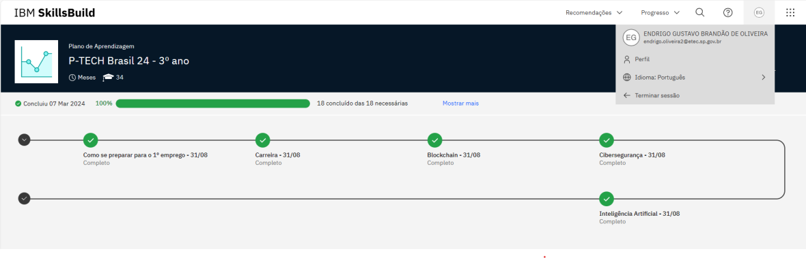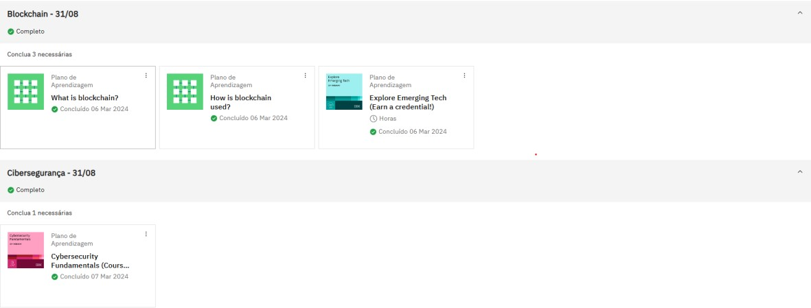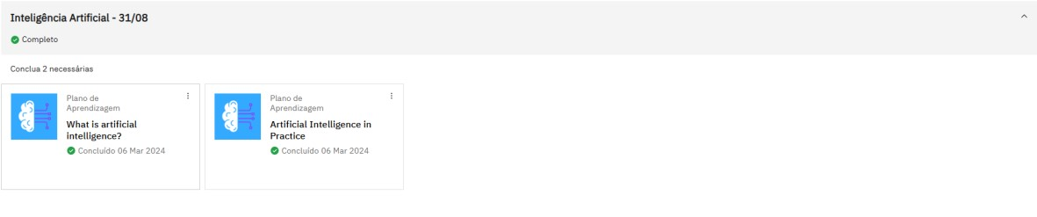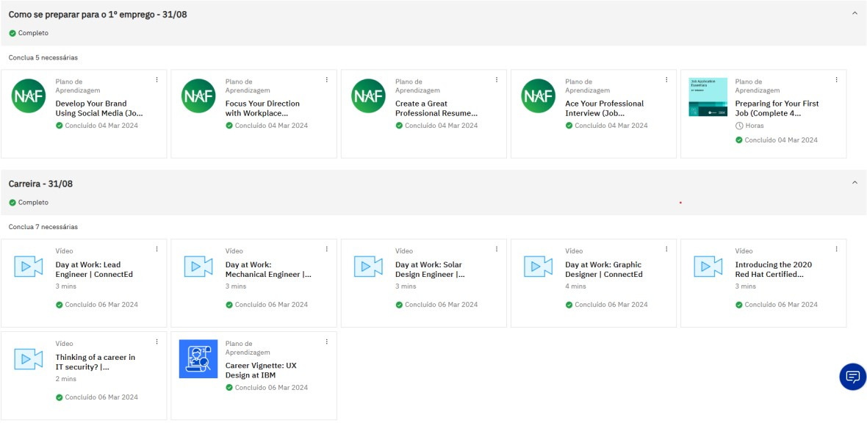

# 1 horas e 50 minutos

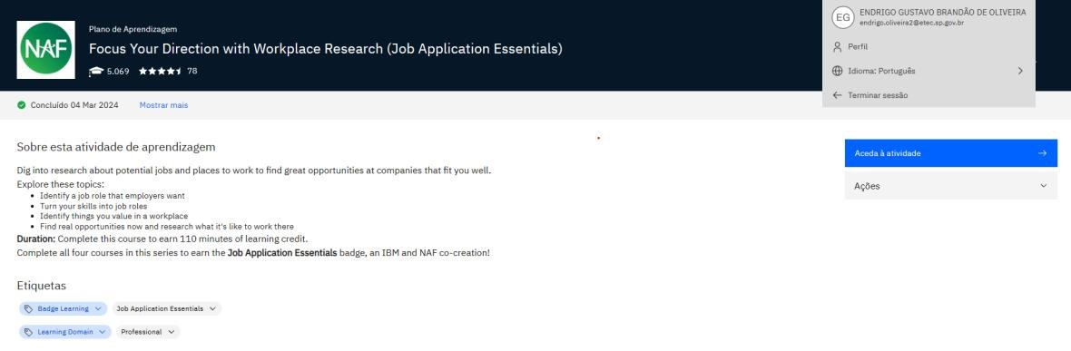

# 1 horas e 55 minutos

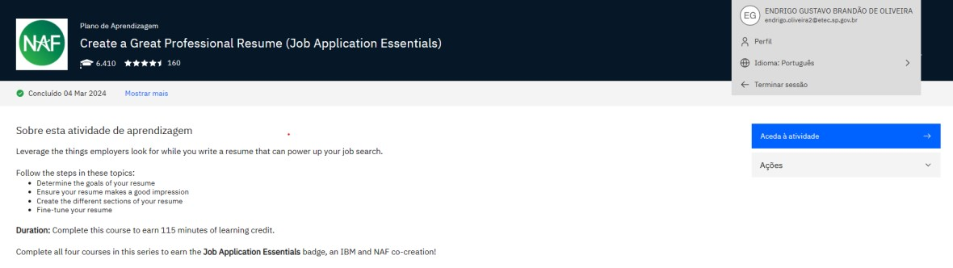

# 1 horas e 45 minutos

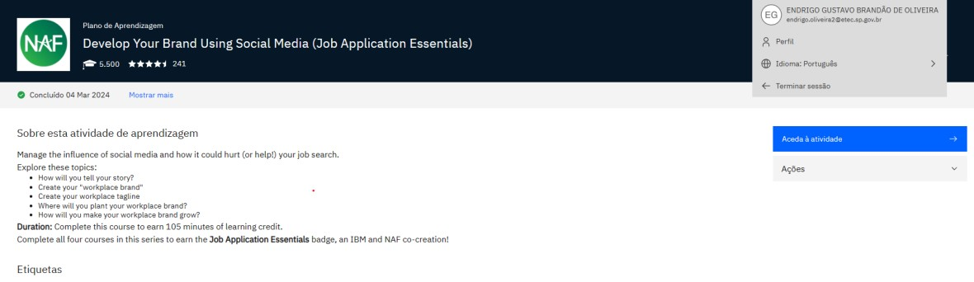

# 2 horas e 15 minutos

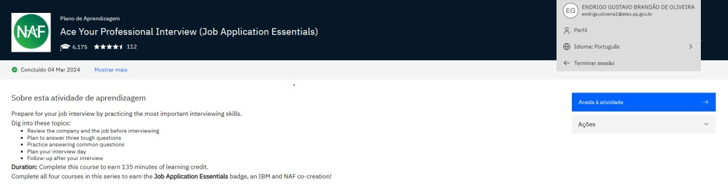

# 3 minutos

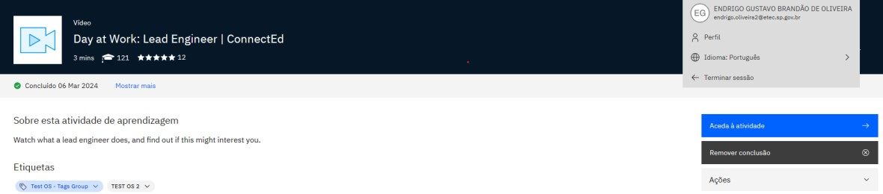

# 3 minutos

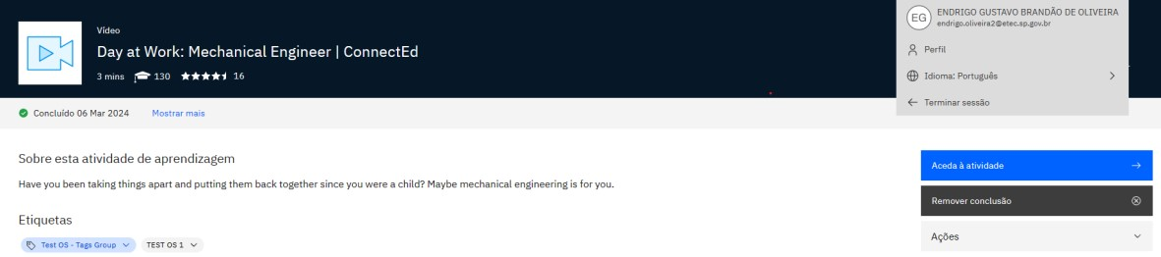

# 3 minutos

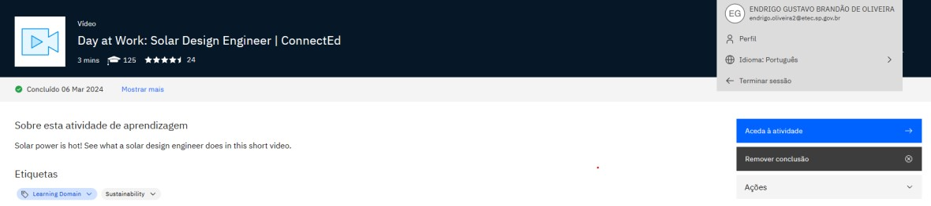

# 4 minutos

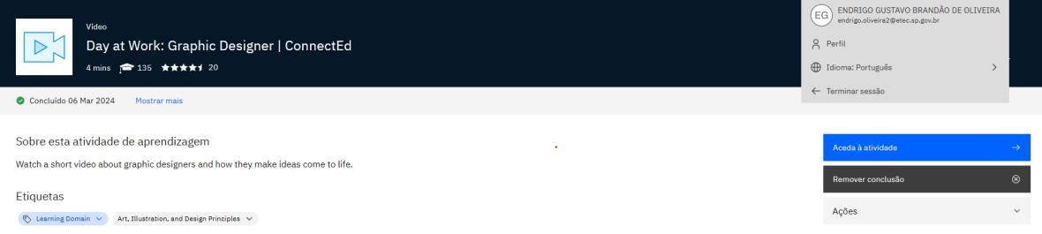

# 3 minutos

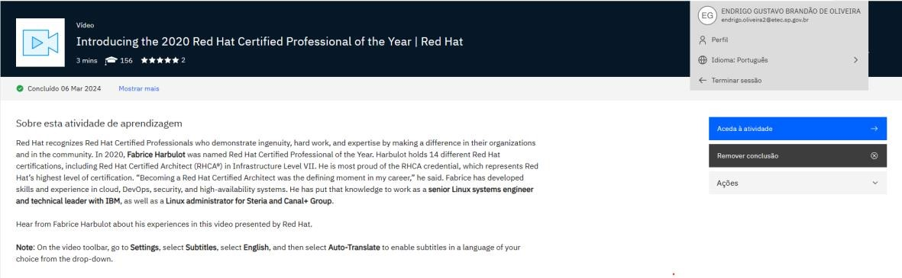

# 2 minutos

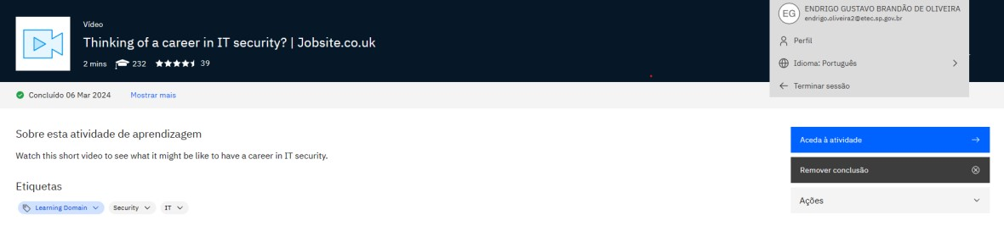

# 1 horas

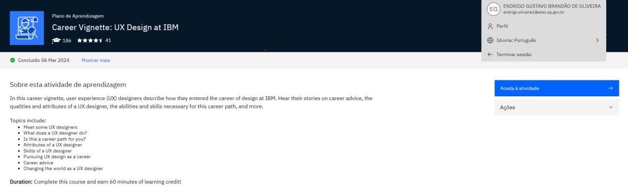

# 35 minutos

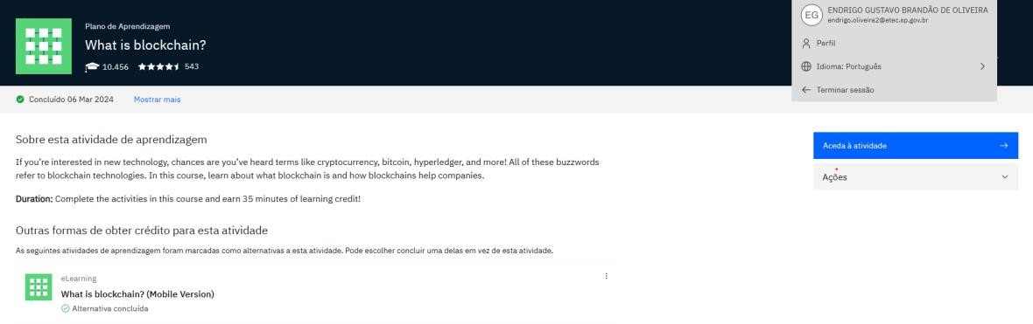

# 35 minutos

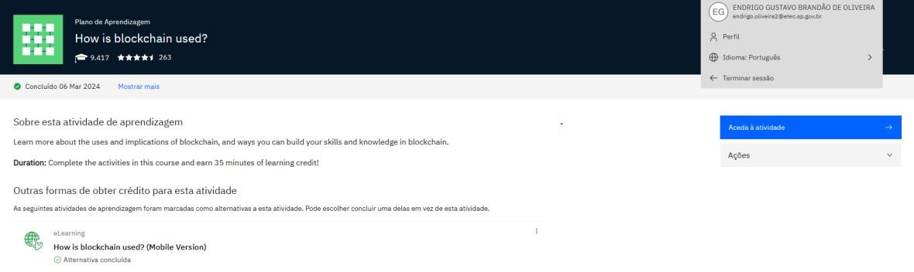

# 6 horas

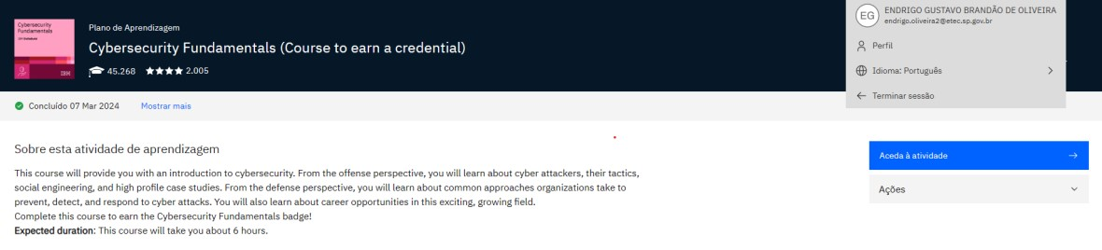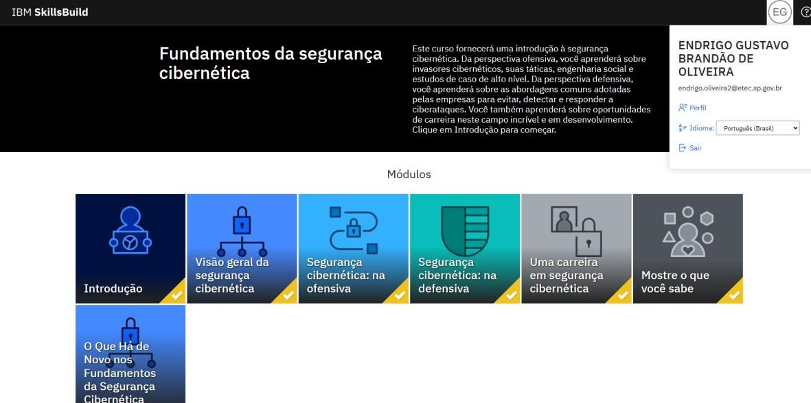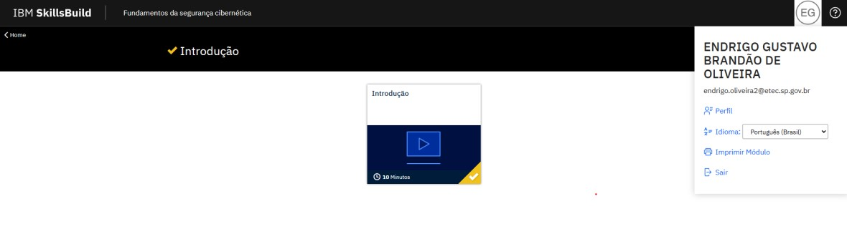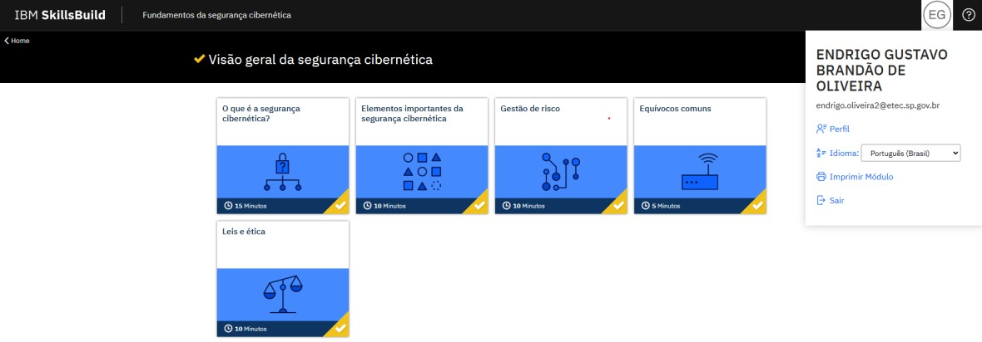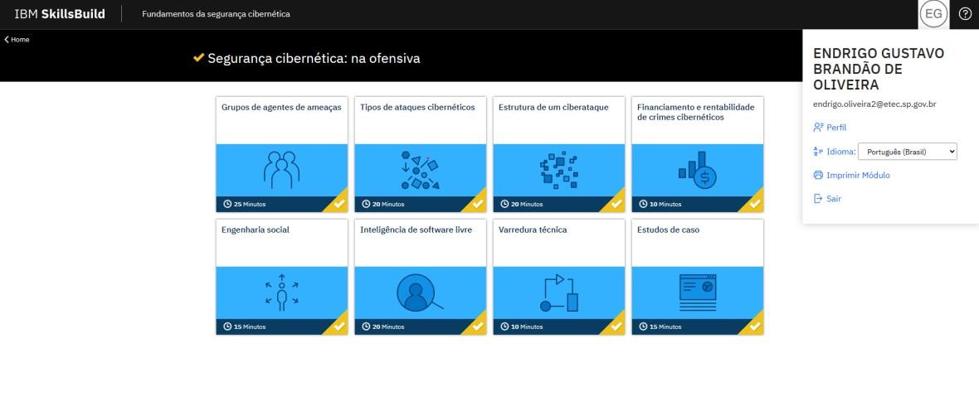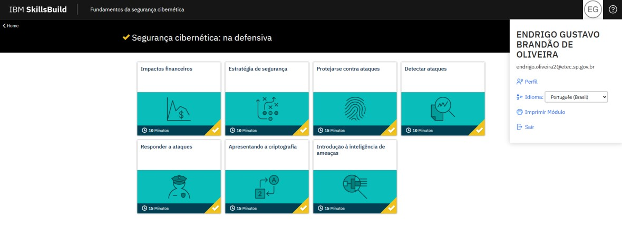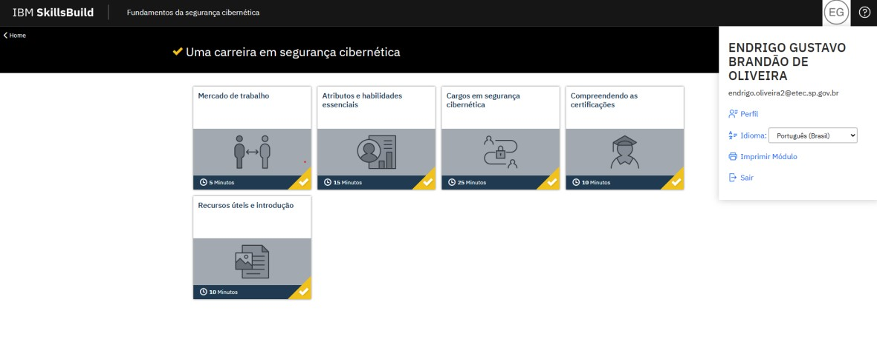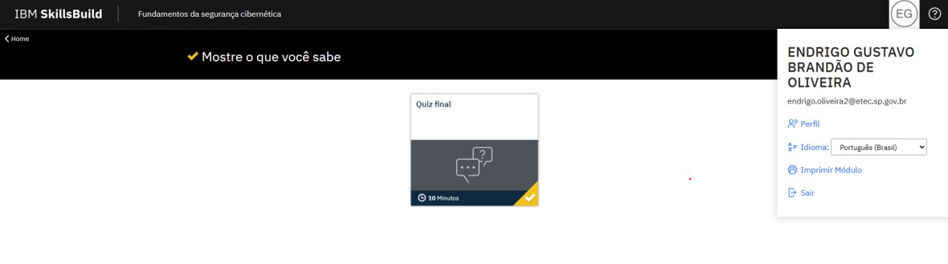

# 45 minutos

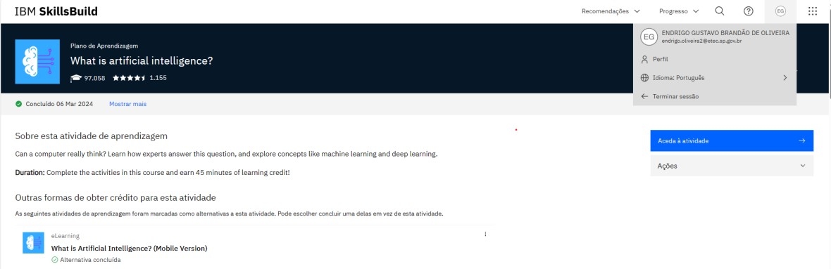

# 40 minutos

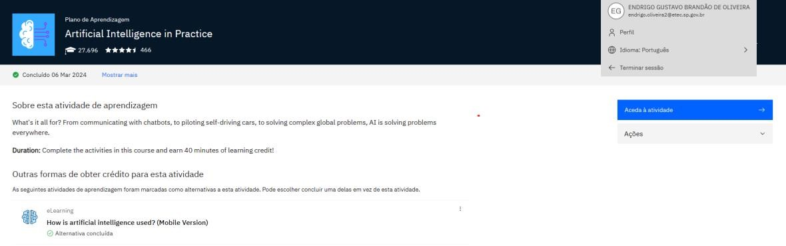

**Horas em total: 17 Horas e 40 minutos**

**Certificado**

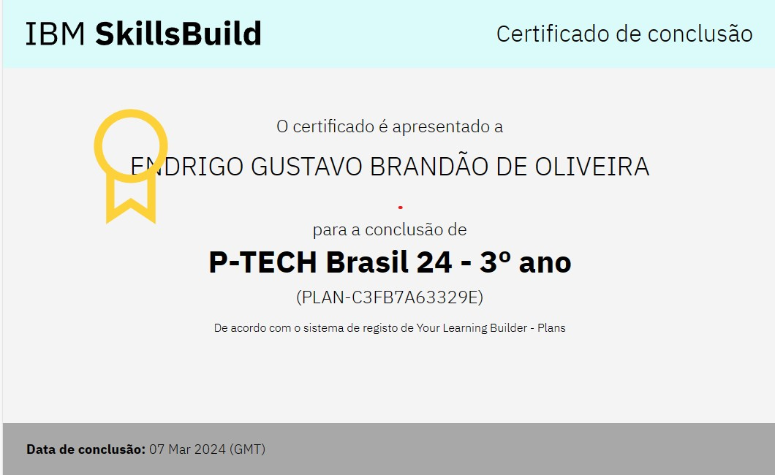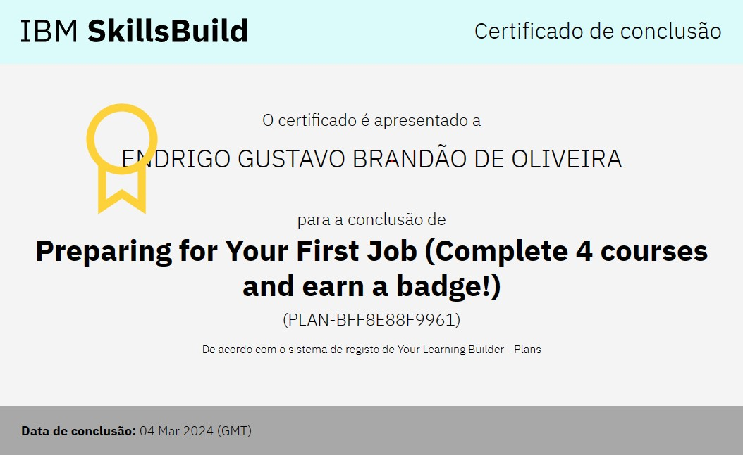

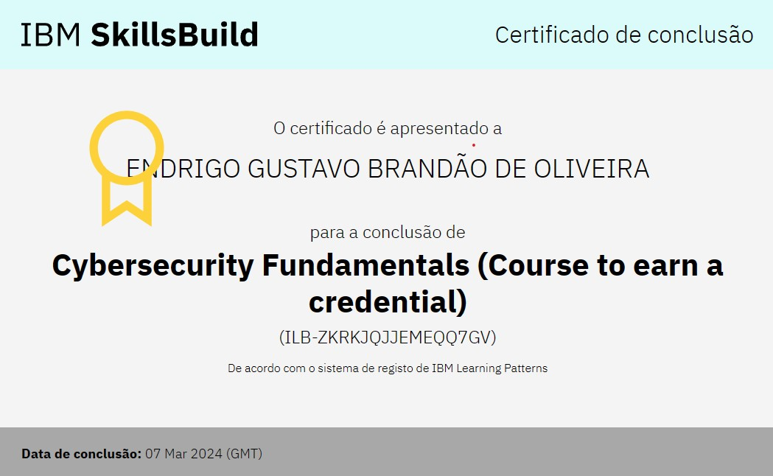

**Bagde**



